Vážení vlastníci a nájemníci,
ve dnech 22. - 24.3.2024 bude opět přistaven velkoobjemový kontejner.

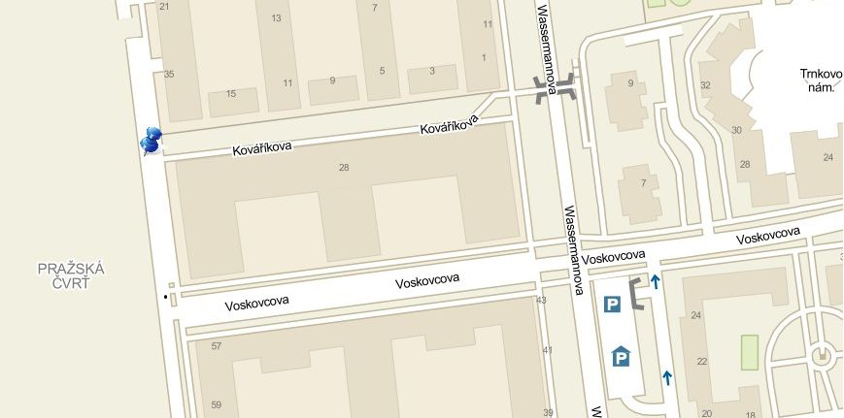

Kontejner bude umístěn mezi domy Kaskády 2 a Kaskády 3.

Velkoobjemové kontejnery jsou přistavovány na společné náklady obou domů. Do kontejneru nepatří pneumatiky, elektroodpad a lednice.

Správa domu a výbor SVJ Voskovcova 1130

